Содержание:

Содержание: 2

Введение 3

1 Аналитическая часть 4

1.1 Постановка задачи синтеза сети 4

1.2 Формализация задачи синтеза сети 5

1.3 Модельное представление объекта синтеза (построение теоретико-графовой модели) 6

1.4 Построение математической модели сети 7

1.5 Обоснование и описание метода оптимизации кабельной сети 8

1.6 Аналитическое решение задачи оптимизации сети выбранным методом 9

2 Технологическая часть 10

2.1 Обоснование и описание выбора оборудования 10

2.2 Проектирование размещения радиоканалов в пространстве 11

2.3 Описание имитационной модели компьютерной сети 12

2.4 Листинг команд настройки активного оборудования 14

Заключение 20

Список информационных источников 22

## Введение

В условиях стремительного развития информационных технологий и глобализации, компьютерные сети становятся неотъемлемой частью повседневной жизни. Они обеспечивают связь, обмен данными и доступ к ресурсам, что делает их важнейшей частью любой организации.

Этап проектирования компьютерных сетей играет ключевую роль в создании эффективной и надежной инфраструктуры, способной удовлетворять потребности пользователей и обеспечивать высокое качество обслуживания.

Проектирование компьютерной сети — это процесс, включающий анализ требований, выбор оборудования, разработку топологий и схемы сети, а также планирование мер по обеспечению безопасности. Правильное проектирование помогает избежать множество проблем, связанных с производительностью, масштабируемостью и безопасностью сети, что в свою очередь влияет на общую эффективность работы организации. Важно отметить, что на этапе проектирования закладываются основы для дальнейшего жизненного цикла сети.

Жизненный цикл компьютерной сети представляет собой последовательность этапов, начиная от концепции и проектирования сети до ее вывода из эксплуатации.

В условиях постоянного изменения технологий и увеличения объема данных, правильное проектирование и управление жизненным циклом сети становятся критически важными для обеспечения её надежности и эффективности.

В рамках данного курсового проекта будет разработана компьютерная сеть для интернет-кафе «Шабаш», что позволит продемонстрировать важность проектирования, а также влияние на функциональность сети в целом.

Основой для выполнения курсового проекта является учебный план специальности 09.02.06 «Сетевое системное администрирование»

## 1 Аналитическая часть

## 1.1 Постановка задачи синтеза сети

Владелец кафе «Шабаш» создает корпоративную компьютерную сеть на первом и втором этажах здания. Проводная сеть разворачивается на базе технологий Ethernet для обеспечения доступа к сети Интернет в офисах и прилегающей территории, и доступа сотрудников к информационным ресурсам организации.

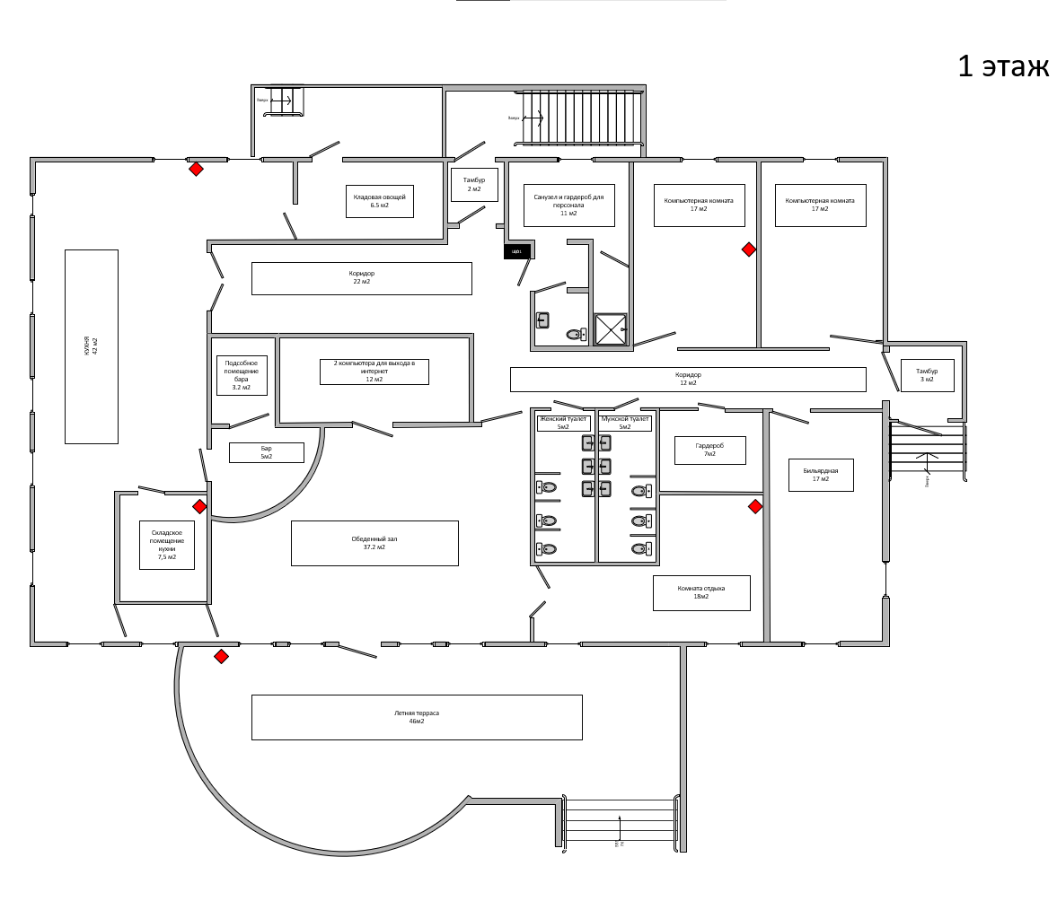

Рисунок 1 - Схема расположение точек

На схеме владелец отметил предполагаемые места размещения коммутационного оборудования. Необходимо выполнить проектирование проводной системы здания, выбрать (из предложенных на схеме) место размещения центрального коммутационного узла (MDF).

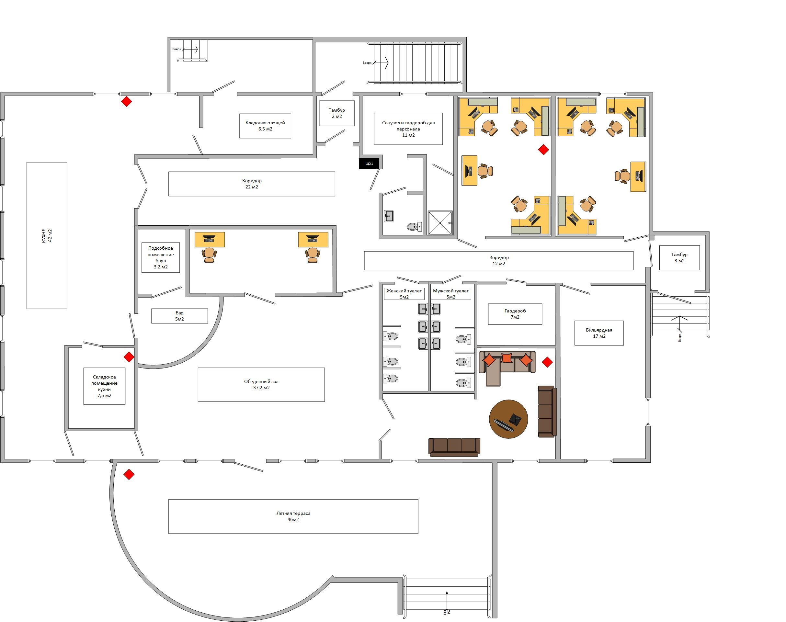

Рисунок 2 - Схема расположение рабочих мест на 1 этаже

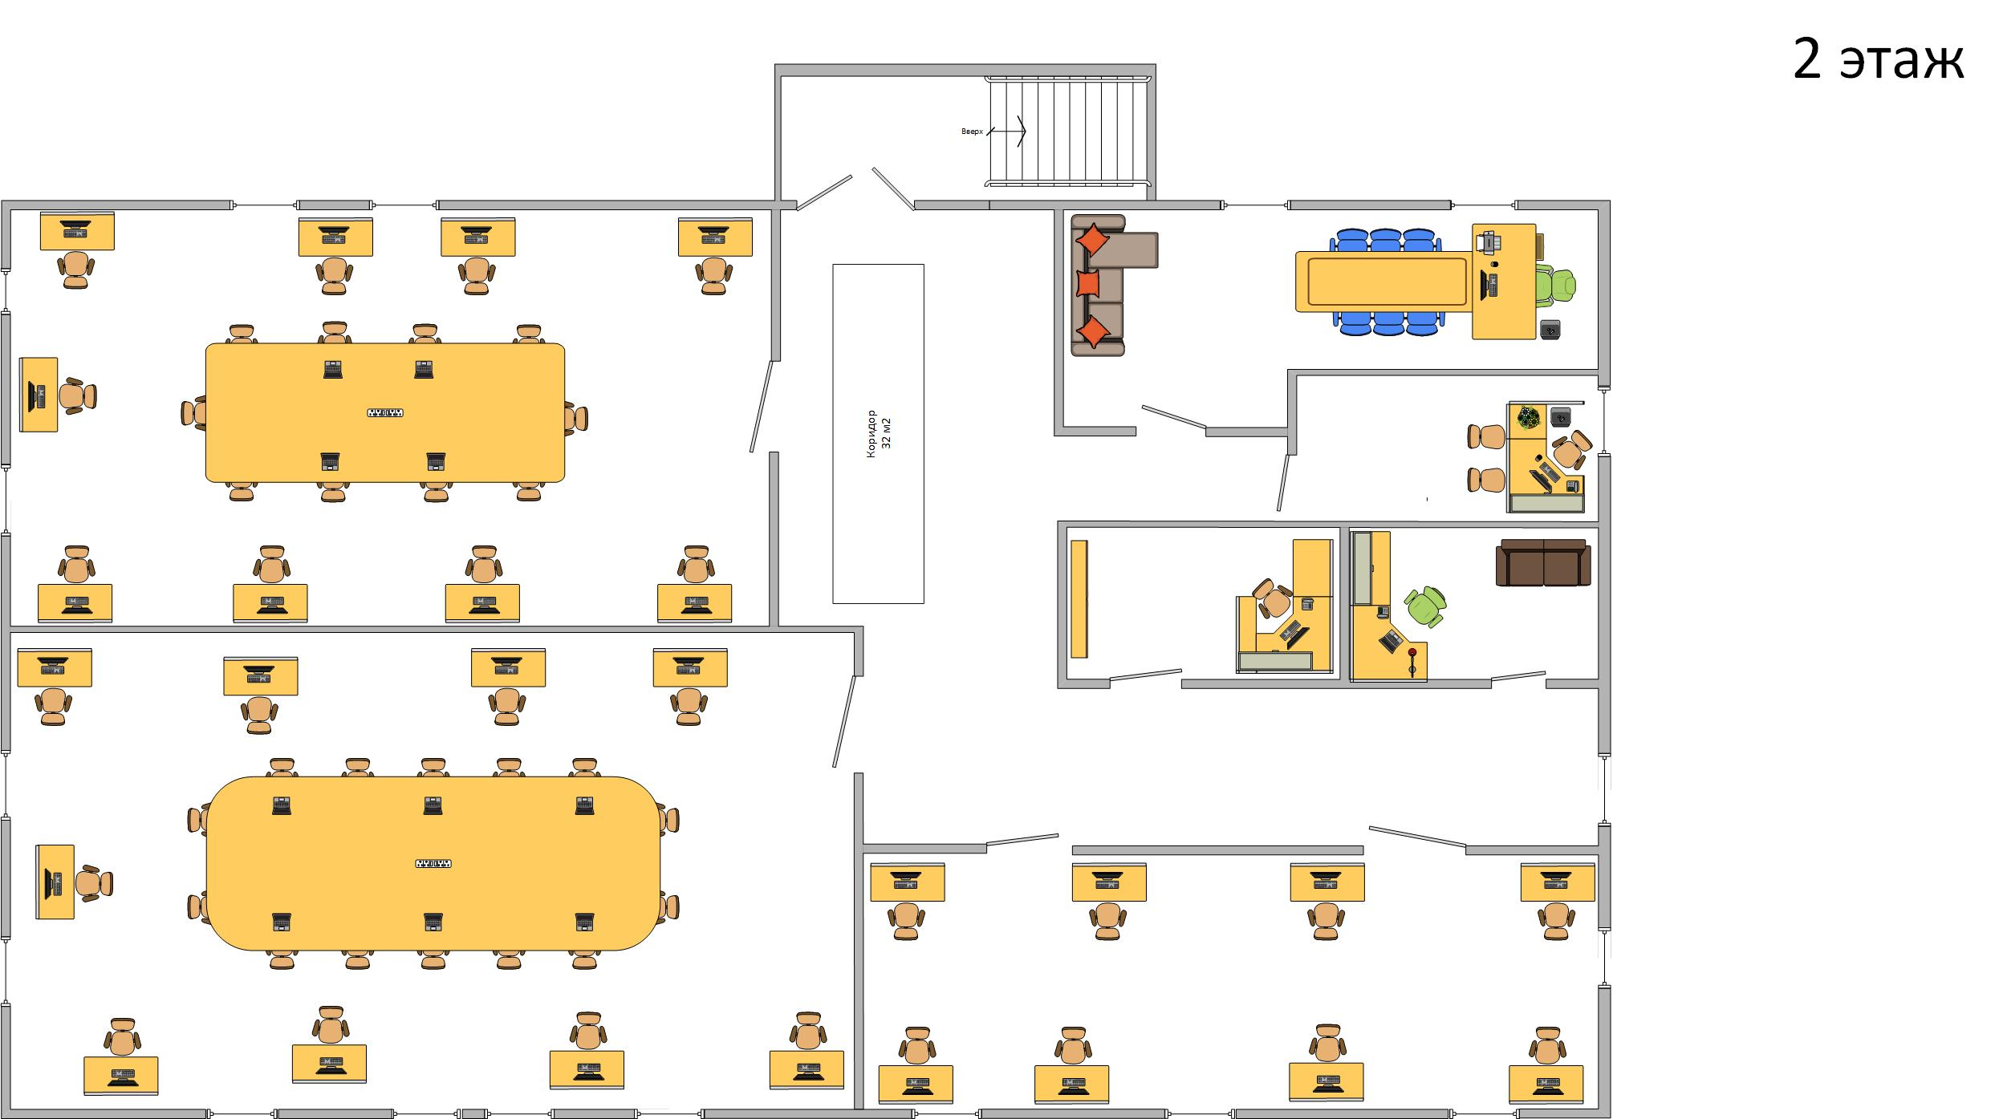

Рисунок 3 - Схема расположение рабочих мест на 2 этаже

Кол-во мест и подразделения

На основании полученного технического задания заказчика, а также … были сформированы цели и задачи данного курсового проекта.

**Цель:** разработка и обоснование проводной сети для обеспечения стабильного доступа в интернет для клиентов, а также для организации эффективного взаимодействия между внутренними ресурсами интернет-кафе.

**Задачи проекта:**

* Проведение анализа требований к сети интернет-кафе;
* Разработка схемы расположения рабочих мест;
* Обзор методов исследования математических моделей и выбор подходящего
* Разработка топологии сети;
* Обоснование и описание выбора оборудования;
* Описание имитационной модели компьютерной сети;
* Расчет стоимости компонентов компьютерной сети организации.

## 1.2 Формализация задачи синтеза сети

1. Определение требований к сети

* Анализ технического задания заказчика

2. Анализ сетевой инфраструктуры

* Оценка существующих сетевых устройств (маршрутизаторы, коммутаторы и т.д.).
* Изучение топологии сети.
* Определение потребностей пользователей.

3. Разработка концепции сети

* Выбор топологии сети (звезда, шина, кольцо и т. д.).
* Определение типа используемой технологии (Ethernet, Wi-Fi и т.д.).
* Определение необходимых протоколов и стандартов (TCP/IP, DHCP, DNS и т. д.).

4. Моделирование сети

* Определение узлов сети (компьютеры, коммутаторы, маршрутизаторы и т. д.) и их взаимосвязей.
* Построение графа, где узлы — устройства, а ребра — соединения между ними.

5. Выбор метода синтеза сети

* Математическое моделирование.
* Графовые методы.
* Логическое моделирование
* Физическое моделирование

## 1.3 Модельное представление объекта синтеза

**Теоретико-графовая модель** — это математическая структура, используемая для представления объектов и их взаимосвязей в виде графа. Граф состоит из вершин (или узлов) и рёбер (или дуг), которые соединяют пары вершин. Эта модель позволяет формализовать и анализировать сложные системы, выявляя их структуру и взаимосвязи.

**Граф** — это математическая структура, состоящая из множества вершин и множества рёбер, соединяющих эти вершины. Формально граф G может быть представлен как G = (V, E), где V — множество вершин, а E — множество рёбер. Рёбра могут быть направленными (ориентированный граф) или ненаправленными (неориентированный граф).

**Роль теоретико-графовой модели в компьютерных сетях:**

* Используется для моделирования топологии сети: вершины графа могут представлять устройства (компьютеры, маршрутизаторы, серверы), а рёбра — соединения между ними. Это позволяет визуализировать и анализировать структуру сети.
* Применяется для оптимизации маршрутизации: алгоритмы, основанные на теории графов, такой как алгоритм Дейкстры, используется для нахождения кратчайших путей между узлами, что критически важно для эффективной передачи данных.
* Позволяют анализировать отказоустойчивость сети: графы позволяют исследовать, как сбои в отдельных узлах или соединениях влияют на общую работоспособность сети, что помогает в разработке более надежных систем.
* Обеспечивают безопасность: моделирование сетей в виде графов помогает выявлять уязвимости и разрабатывать стратегии защиты, анализируя возможные пути атаки и распространения вредоносного ПО.

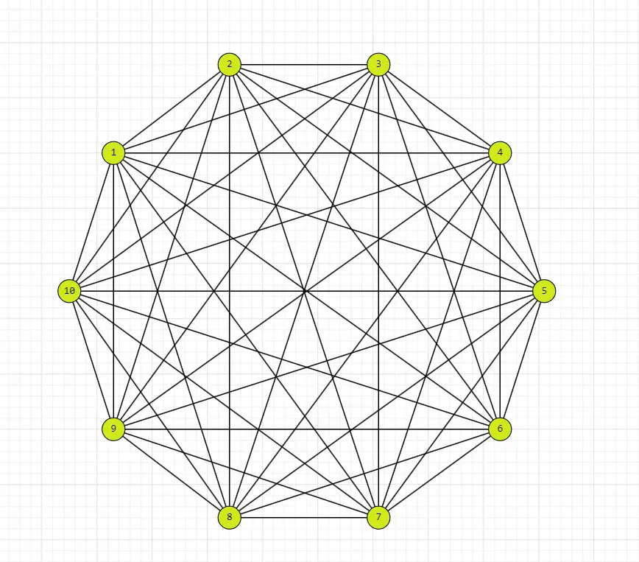

|  |  |  |  |  |  |  |  |  |  |  |
| --- | --- | --- | --- | --- | --- | --- | --- | --- | --- | --- |
|  | 1 | 2 | 3 | 4 | 5 | 6 | 7 | 8 | 9 | 10 |
| 1 | - | 23,3 | 38,3 | 15,5 | 22,5 | 4 | 27,3 | 42,3 | 28 | 40 |
| 2 | 23,3 | - | 15 | 37,7 | 46 | 27,3 | 4 | 19 | 35,6 | 44 |
| 3 | 38,3 | 15 | - | 38 | 31 | 40,6 | 19 | 4 | 52 | 35 |
| 4 | 15,5 | 37,7 | 38 | - | 7 | 19,5 | 41,7 | 35 | 8 | 11 |
| 5 | 22,5 | 46 | 31 | 7 | - | 26,5 | 50 | 35 | 21 | 4 |
| 6 | 4 | 27,3 | 40,6 | 19,5 | 26,5 | - | 22,6 | 36,6 | 24 | 36 |
| 7 | 27,3 | 4 | 19 | 41,7 | 50 | 22,6 | - | 15 | 31,6 | 40 |
| 8 | 42,3 | 19 | 4 | 35 | 35 | 36,6 | 15 | - | 27 | 31,5 |
| 9 | 28 | 35,6 | 52 | 8 | 21 | 24 | 31,6 | 27 | - | 13 |
| 10 | 40 | 44 | 35 | 11 | 4 | 36 | 40 | 31,5 | 13 | - |

## 1.4 Обзор методов исследования математических моделей данного типа. Выбор, обоснование подходящего метода.

**Основные методы исследования графов**

1. **Алгоритмы нахождения кратчайших путей**:
   * **Алгоритм Дейкстры** — алгоритм находит кратчайшие пути от одной вершины до всех остальных в графе с неотрицательными весами рёбер. Он особенно полезен для оптимизации маршрутизации в проводных сетях.
   * **Алгоритм Флойда-Уоршелла** — алгоритм позволяет находить кратчайшие пути между всеми парами вершин. Он может быть полезен для анализа общей структуры сети и выявления узких мест.
2. **Центр и медиана графа**:
   * **Центр графа** **—** это узел, который минимизирует максимальное расстояние до всех остальных узлов в графе. То есть, центр графа — это точка, от которой до всех других узлов расстояние является наименьшим среди всех возможных узлов.
   * **Медиана графа** — это узел, который минимизирует сумму расстояний до всех остальных узлов. То есть, медиана — это точка, которая обеспечивает наименьшую общую "стоимость" расстояний до всех других узлов.

В данном курсовом проекте на основе построенного графа, а также на основе матрицы расстояния между вершинами будут рассмотрены методы поиска центра и медианы графа. Опираясь на полученное технического задания заказчика, а также основываясь на методы построения СКС, будет выбран оптимальный способ для размещения аппаратной здания.

**Центр графа**

**Метод вычисления:** для каждого узла графа вычисляется максимальное расстояние до всех остальных узлов. Это можно сделать с помощью алгоритма поиска в глубину (DFS) или алгоритма Дейкстры для взвешенных графов. Узел, для которого это максимальное расстояние минимально, и будет центром графа.

**Применение:** Центр графа может быть использован для поиска оптимального места размещения аппаратной здания в беспроводных сетях. Размещение оборудования в центре сети обеспечивает равномерный доступ ко всем узлам, обеспечивая минимизацию задержек и максимизацию пропускной способности.

**Медиана графа**

**Метод вычисления:** для каждого узла графа вычисляется сумма расстояний до всех остальных узлов. Узел, для которого эта сумма минимальна, и будет медианой графа.

**Применение:** Медиана графа используется в контексте проводных сетей, где важно минимизировать общие затрат на соединения и обеспечить высокую пропускную способность для большого количества пользователей.

**3. Сравнение центра и медианы графа**

**Центр графа**:

* Подходит для равномерного распределения нагрузки.
* Обеспечивает равно-минимальное расстояние до всех узлов.
* В большинстве случаев применяется для **беспроводных сетей**, где важна минимизация задержек и равномерный доступ.

**Медиана графа**:

* Подходит для минимизации общих затрат на соединения.
* Обеспечивает наименьшую сумму расстояний до всех узлов.
* Наиболее применима для **проводных сетей**, где важно учитывать общие затраты на соединения и распределение нагрузки.

**4. Выбор подходящего метода**

Для данного курсового проекта по проектированию проводной сети, подходящим методом будет являться медиана графа.

Этот выбор обусловлен следующими факторами:

* В условиях, когда необходимо учитывать не только расстояния, но и затраты на соединения, медиана графа позволяет оптимизировать общие расходы на инфраструктуру.
* Медиана позволяет более эффективно распределять нагрузку между узлами, что особенно важно в сетях с большим количеством пользователей.
* Метод медианы позволяет легко адаптировать проект к изменениям в структуре сети, например, при добавлении новых узлов или изменении конфигурации.
* **IP-адрес** — это уникальный идентификатор, присваиваемый каждому устройству, подключенному к сети, использующей протокол IP. Он служит для идентификации устройства в сети и позволяет другим устройствам находить и взаимодействовать с ним.

IP-адреса делятся на несколько классов, каждый из которых имеет свои диапазоны и предназначение:

**Класс A:**

* Диапазон: 1.0.0.0–126.0.0.0
* Количество узлов: 16.777.214

**Класс B:**

* Диапазон: 128.0.0.0–191.255.0.0
* Количество узлов: 65.534

**Класс C:**

* Диапазон: 192.0.0.0–223.255.255.0
* Количество узлов: 254

**Класс D:**

Диапазон: 224.0.0.0–239.255.255.255

Используется для мультикастинга.

Для интернет-кафе с количеством узлов... наиболее подходящим вариантом будет класс C, так как он позволяет создать до 254 узлов в одной сети, что более чем достаточно в данном случае.

Разделение сети на подсети

Для разделения различных подразделений между собой рациональнее всего использовать разделение сети на подсети. Для этого используются маски постоянной и переменной длины.

1. **Маска постоянной длины (SLSM)**: В этом случае все подсети имеют одинаковую длину маски. Они используются для создания подсетей с фиксированной длиной маски.
2. **Маска переменной длины (VLSM)**: позволяет создавать подсети различной длины, что дает возможность более гибко распределять IP-адреса в зависимости от потребностей каждой подсети. Это особенно полезно в больших организациях, где разные отделы могут требовать разное количество адресов.

В данном проекте будут использованы маски переменной длины, так как необходимо разграничить между собой разделы с различным количеством конечных узлов.

1. Основная подсеть:

* IP-адрес: 192.168.1.0
* Маска: 255.255.255.128 (или /25)
* Количество узлов: 126 (доступно 126 узлов)

Дополнительные подсети для других нужд (например, для администраторов, принтеров и т. д.):

1. Подсеть для администраторов:

* IP-адрес: 192.168.1.128
* Маска: 255.255.255.192 (или /26)
* Количество узлов: 62 (доступно 62 узла)

1. Подсеть для бухгалтерии:

* IP-адрес: 192.168.1.192
* Маска: 255.255.255.224 (или /27)
* Количество узлов: 30 (доступно 30 узлов)

Заключение

В рамках данной курсовой работы был проведен математический расчет компьютерной сети …

Список информационных источников

Литература основная:

1. [Смирнов С. Н., Галкина](http://www.ozon.ru/context/detail/id/18036651/#tab_person) В. А. Оптимизационные задачи на графах. М.: [Гелиос АРВ](http://www.ozon.ru/context/detail/id/857841/), 2022. – 512 с.
2. Олифер В.Г., Олифер Н.А. Компьютерные сети. Принципы, технологии, протоколы: Юбилейное изд. – СПб.: Питер, 2020–1008 с.
3. Абрамов А.Г. "Концептуальный подход к проектированию компьютерных сетей". Научно-исследовательский Центр "Science Discovery", 2022.
4. Кузнецов И.В. "Современные технологии проектирования сетей". Издательство "ТехноПресс", 2023.

Литература дополнительная:

1. Смирнова Е.В., Пролетарский А. В. и др. Построение коммутируемых компьютерных сетей: учебное пособие. (2-е изд.) – М.: национальный Открытый Университет «ИНТУИТ»: БИНОМ. Лаборатория знаний, 2016. – 428 с.: ил., табл.
2. Кузнецов И.В. "Современные технологии проектирования сетей". Издательство "ТехноПресс", 2023.

Интернет-источники:

1. Словарь по сетевым технологиям. <https://www.infosystems.ru/library/glossary/slovar-po-setevym-tekhnologiyam/> (дата посещения: 23.01.25)
2. Лабораторная работа по информатике "Настройка локальной сети". <https://infourok.ru/laboratornaya-rabota-po-informatike-nastrojka-lokalnoj-seti-5669473.html> (дата посещения: 22.01.25)
3. Сетевые технологии: принципы и методы. <https://infourok.ru/annotirovannyj-spisok-literatury-po-teme-kompyuternye-seti-rabota-kompyuternoj-seti-5551376.html> (дата обращения 23.01.25)